ØVELSE: Ekskursion til Østerådalen
Undersøgelse af forureningsgraden i et vandløb

FORMÅL: At bestemme et vandløbs forureningsgrad ved at undersøge dyrelivet i
vandløbet, samt herved at se en sammenhæng mellem organismerne og forureningsgraden.

TEORI: Siden 1980’erne har man som en del af vandmiljøplanerne overvåget
Miljøtilstanden i vandløbene. Man har især fokuseret på udledningen af
organisk stof i form af husspildevand og husdyrgødning.
I forbindelse med overvågningen har man opstillet målsætninger for
miljøtilstanden i de enkelte vandløb.

Forureningen kan måles direkte ved at man tager en vandprøve og
analyserer den for BI₅ eller, man kan måle iltindholdet i vandet. Man kan
også vælge at måle på koncentrationerne af plantenæringsstofferne
nitrat, ammonium og fosfat.
Indholdet af plantenæringsstoffer kan vise om der udvaskes
næringsstoffer til vandløbet, eller om der har fundet en nedbrydning af
organisk stof sted. Disse målinger kaldes tilsammen kemiske målinger.
Deres svaghed er imidlertid at det forurenede vand hurtigt passerer
gennem åen. Der kan altså med jævne mellemrum komme forurenet
vand gennem åen, som dræber de følsomme dyr, uden at det kan måles
de dage hvor man tager vandprøven.
Derfor vælger man oftest at undersøge dyrelivet i vandløbet. Som det ses på figur 184 i Biologi til tiden, vil de arter som er mest følsomme over for dårlige iltforhold forsvinde først ved en forurening. Er dyrene først døde, varer det typisk en sæson før de kommer tilbage igen. En undersøgelse af dyrelivet, en såkaldt faunaundersøgelse, giver altså et langtidsbillede.
Denne metode bygger på to principielle iagttagelser:
- Jo bedre iltforholdene er, jo flere forskellige dyrearter vil der være. Det uforurenede vandløb har en høj diversitet.
- Nogle arter er mere følsomme over for dårlige iltforhold end andre, mens enkelte arter, som pga. deres åndedrætssystemer er meget tolerante over for dårlige iltforhold kan have en direkte fordel af at der er meget organisk stof (føde) og få konkurrenter og rovdyr. Der er altså både rentvandsindikatorer, forureningsdominanter og forureningsindikatorer.
Mange andre forhold spiller ind på artssammensætningen i vandløbet end forurening med organisk stof:
- Tidspunkt på året: Specielt insekterne lægger deres æg i vandløbet, æggene klækker og larverne eller nymferne vokser op i vandløbet, de forpupper eller forvandler sig til voksne og flyver op ad vandløbet for at parre sig og lægge nye æg. Vi kan kun registrere dem mens de er larver eller nymfer.
- Vandløbets fysiske udformning: En naturligt slyngende å har mange flere levesteder med varierende strømforhold og lignende end en udrettet kanal, og vil derfor, forurening eller ej, have en større diversitet.
- Strømforhold: Er der meget kraftig eller svag strøm vil det påvirke artssammensætningen, så metoden ikke kan bruges.
- Bundforhold: Flere af rentvandsarterne lever på sten og grene i strømmen. Består bunden af sand, påvirker det derfor resultatet.
- Salt eller okker: Nogle vandløb påvirkes af salt eller okker (rust). Her kan metoden ikke bruges
- Andre forurenende stoffer: Udledes der giftige stoffer til vandløbet, vil de ramme specielle arter. Det vil denne undersøgelse ikke tage højde for.
Der er udviklet forskellige metoder til at bedømme vandløbskvaliteten ud fra dyrelivet. I dag bruges det såkaldte Dansk Faunaindeks som standard.

Undersøgelsen her resulterer i et indekstal, der kan omsættes til en forureningsgrad og en økologisk vandkvalitet på følgende måde:

ØKOLOGISK VANDKVALITET:

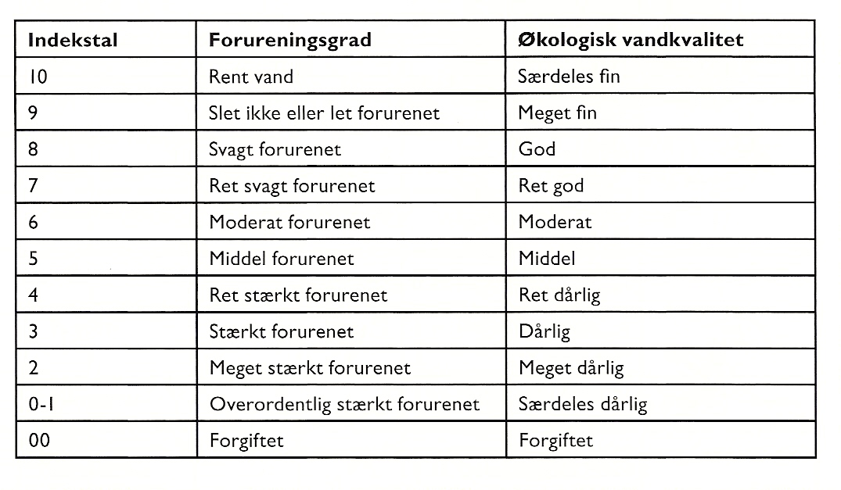

MATERIALER:

Fangstketsjer
Hvis plastikbakke
Pincet
Lup
Bestemmelseslitteratur
Resultatskema
Iltmåler
Tommestok
Gummistøvler
Termometer

FREMGANGSMÅDE:
- Ved ankomst til åen skal I foretage en besigtigelse. Beskriv vandløbets fysiske forhold (bredde, vanddybde, hvor er der planter, hvordan er bunden).
- Bedøm vand og bundforhold. Notér i stationsskemaet.
- Mål iltindhold og temperatur. Notér i stationsskemaet.
- Faunaundersøgelsen baseres på 3 typer af prøver. I kan dog godt nøjes med to fotobakker.
  - Pilleprøve:
Tag sten, grene og lignende op af vandløbet og anbring dem i fotobakken med lidt vand i bunden. Pil dyrene af overfladen og anbring dem i vandet i fotobakken. Dryp evt. lidt vand på stenen for at se dyrene. Bestem dyrenes navne vha. bestemmelseslitteraturen. Fotografér evt. de forskellige dyr.

  - Grøden: Sæt ketsjeren godt ned i grøden og træk ketsjeren gennem grøden. Bank indholdet ud i en fotobakke.

  - Bundmateriale. Sæt ketsjeren godt ned i bunden før herefter ketsjeren op til vandoverfladen. Ryst den i vandoverfladen så sand og mudder vaskes ud og bank indholdet ud i en fotobakke med lidt vand i bunden. Når prøven falder til ro og dyrene begynder at bevæge sig, bestemmes de og resultaterne noteres i skemaet.

.
- Bestem herefter de forskellige dyregrupper ved hjælp af stationsskemaet, samt de hvide plasticbestemmelsesduge. Noter i stationsskemaet

RESULTATBEARBEJDNING:
  - Kort beskrivelse af vandløbet.
  - Temperatur og iltforhold
  - Tæl antallet af dyregrupper. Notér det i stationsskemaet.
  - Find indekstallet for vandløbet, ved hjælp af makroindeksskema på følgende måde: Gå ned gennem venstre kolonne. Har I fundet slørvinger? Hvis ja: Find den rubrik i 2 kolonne, der passer til jeres vandløb. Går derefter ud under den kolonne der svarer til hvor mange dyregrupper I fandt og aflæs indekstallet. Hvis nej: fortsæt ned gennem venstre kolonne. Hvis I har fundet døgnfluenymfer aflæs indekstallet efter samme princip som for slørvinger. Hvis I ikke har fundet døgnfluernymfer, fortsætter I til I kommer til en dyregruppe I har fundet og aflæser indekstallet
  - Omsæt indekstallet til en forureningsgrad efter skemaet på side 2.

DISKUSSION:

- Et vandløb kan forurenes med organiske stoffer, næringssalte og gifte. Hvorfra kan Østeråen få tilført de 3 forskellige stoffer?

- Forklar hvordan organiske stoffer kan forurene et vandløb. Inddrag figur 184.?

- Forklar hvordan næringssalte kan forurene et vandløb. Inddrag figur 184.?

- Hvilke af de dyr I har fundet er henholdsvis ”rentvandsindikatorer”, ”forureningsdominante” og ”forureningsindikatorer

- Hvad kan man gøre for at begrænse udvaskning til et vandløb (se side 135 og side 170-171 om vandmiljøplanen)?

6. 1970-erne udrettede staten en del af Danmarks store vandløb, f.eks Skjern å i Vestjylland. Nu er man begyndt at lægge den tilbage i dens oprindelige løb igen.

  - Hvilke fordele kan der være ved at udrette et vandløb?

  - Hvilke ulemper er der ved at udrette et vandløb?

FEJLKILDER:

KONKLUSION:

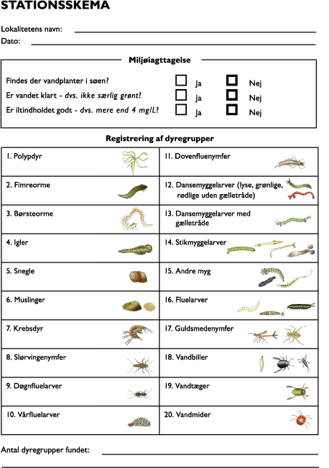
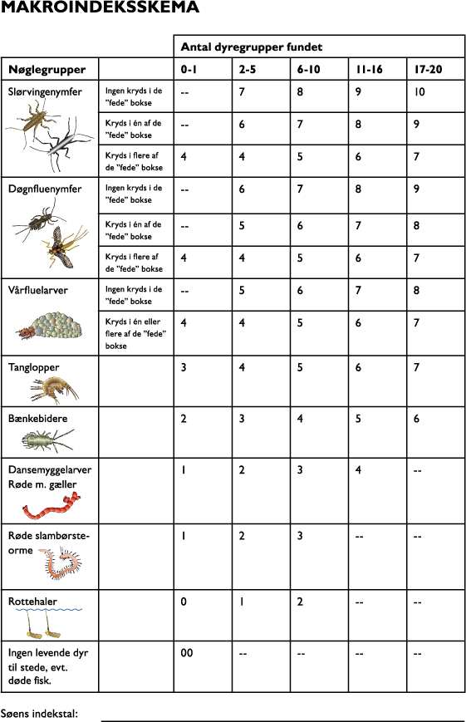
Indekstal

